**SCREEN FLOW - TÀI LIỆU THIẾT KẾ CƠ SỞ DỮ LIỆU**

**Nhóm 3** - Thành viên nhóm:

1. Nguyễn Viết Học-19533591 (Leader)
2. Đoàn Kiều Mỹ Ngọc-19446111 (Reporter)
3. Nguyễn Phi Hoàng -19443211 (Timekeeper)
4. Nguyễn Phạm Hoàng Long - 19443481 (Note taker)

*Tên ứng dụng:* Quản lý mua bán sách tại hiệu sách tư nhân **AAA**

Thời gian thực hiện: Từ 14/10/2021 đến 21/10/2021 (1 tuần)

**1. Screen Flow: Phân luồng màn hình của ứng dụng**

Hình 1: Sơ đồ luồn màn hình

Luồng đường đi cho quản lý. Luồng đường đi cho nhân viên bán hàng.

**2. Cơ sở dữ liệu**

2.1. Cơ sở dữ liệu quan hệ

2.1.1 Sơ đồ thực thể và mối kết hợp

*Hình 2: Sơ đồ mối quan hệ thực thể (EER)*

2.1.2 sơ đồ trên HQT CSDL:

Hình 3: Sơ đồ quan hệ cơ sở dữ liệu

2.2. Các ràng buộc toàn vẹn trong CSDL

Bảng **Sach**:

* Khóa chính là **maSach.**
* Khóa ngoại là **maLoai** tham chiếu đến **maLoai** của bảng **TheLoai.**
* Khóa ngoại là **maNCC** tham chiếu đến **maNCC** của bảng **NhaCungCap**
* Ràng buộc miền:
* **donGia**: phải nhập số.
* **soLuong**: phải nhập số nguyên.

Bảng **TheLoai**:

* Khóa chính là **maLoai.**

Bảng **HoaDon**:

* Khóa chính là **maHoaDon.**
* Khóa ngoại là **maNhanVien** tham chiếu đến **maNhanVien** của bảng **NhanVien.**
* Khóa ngoại là **makhachHang** tham chiếu đến **makhachHang** của bảng **KhachHang.**
* Ràng buộc miền:
* **ngayLapHD** phải là ngày hiện tại.

Bảng **CT_HoaDon**:

* Khóa chính là **maHoaDon** và **maSach.**
* Khóa ngoại là **maHoaDon** tham chiếu đến **maHoaDon** của bảng **HoaDon**
* Khóa ngoại là **maSach** tham chiếu đến **maSach** của bảng **Sach**.

Bảng **NhaCungCap**:

* Khóa chính là **maPhieuNK.**
* Khóa ngoại là **maNCC** tham chiếu đến **maNCC** của bảng **NhaCungCap.**
* Khóa ngoại là **maNhanVien** tham chiếu đến **maNhanVien** của bảng **NhanVien.**
* Ràng buộc miền giá trị:
* **ngayLapPhieu** phải là ngày hiện tại.
* **sdt** phải nhập chữ số và phải từ 10-11 chữ số.

Bảng **NhanVien**:

* Khóa chính là **maNhanVien.**
* Ràng buộc miền giá trị:
* **ngaySinh:** phải đủ 18 tuổi (**ngayDauLamViec** – **ngaySinh** = số tuổi >= 18)
* **ngayLapPhieu** phải là ngày hiện tại.
* **sdt** phải nhập chữ số và phải từ 10-11 chữ số.
* **gioiTinh**: gồm 2 giá trị là “Nam” và “Nữ”.

Bảng **TaiKhoan**:

* Khóa chính là **maNhanVien.**
* Khóa ngoại là **maNhanVien** tham chiếu đến **maNhanVien** của bảng **NhanVien.**
* Ràng buộc miền giá trị:
* **matKhau:** tối thiểu 8 ký tự gồm chữ cái và số.

Bảng **KhachHang**

* Khóa chính là **maKhachHang**

**3. Một số màn hình thiết kế:**

**3.1 Màn hình Đăng nhập**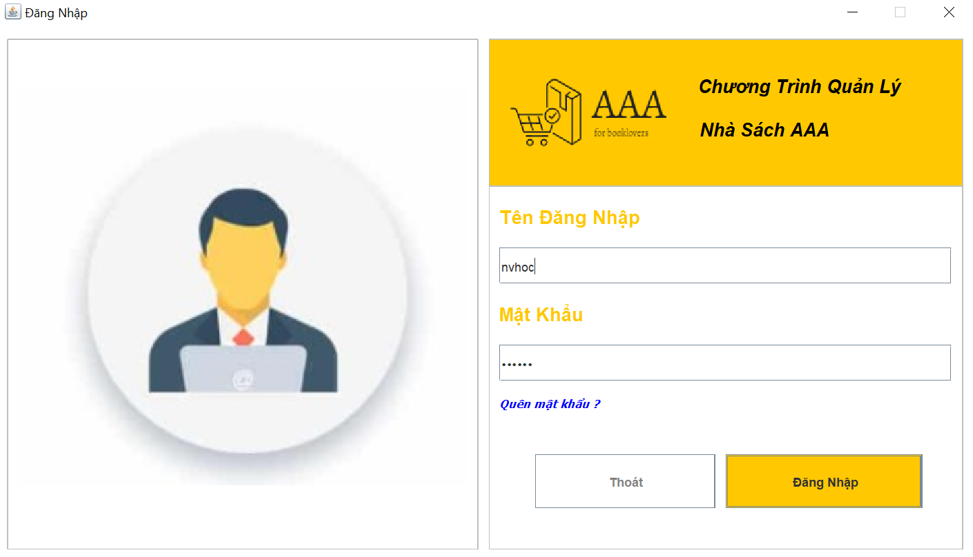

3

1

2

*Hình 4: Màn hình Đăng nhập*

Tại màn hình này, người dùng đăng nhập vào hệ thống bằng cách nhập thông tin đăng nhập vào khung thông tin

* + Thông tin đăng nhập *(Hình 4- mục 1)*
* **Tên đăng nhập**: là tên được mặc định theo tên thật của nhân viên.

VD: Nhân viên tên Nguyễn Viết Học => Tên đăng nhập: nvhoc

* **Mật khẩu**: nếu bạn là nhân viên mới mật khẩu mặc định sẽ là 123456
  + Nút chức năng đăng nhập *(Hình 4- mục 2)*
* **Nút Thoát**: Kết thúc việc đăng nhập và thoát khỏi phần mềm
* **Nút Đăng nhập**: Sau khi điền đầy đủ nhấn đăng nhập sẽ vào được giao diện làm việc
  + Chức năng quên mật khẩu *(Hình 4- mục 3)*: chức năng giúp người dung lấy lại mật khẩu nếu quên. Tại đây hệ thống sẽ cấp lại một mật khẩu mặc định khác, sau khi đăng nhập thành công người dung cần thay đổi mật khẩu.

**3.2 Màn hình POP**

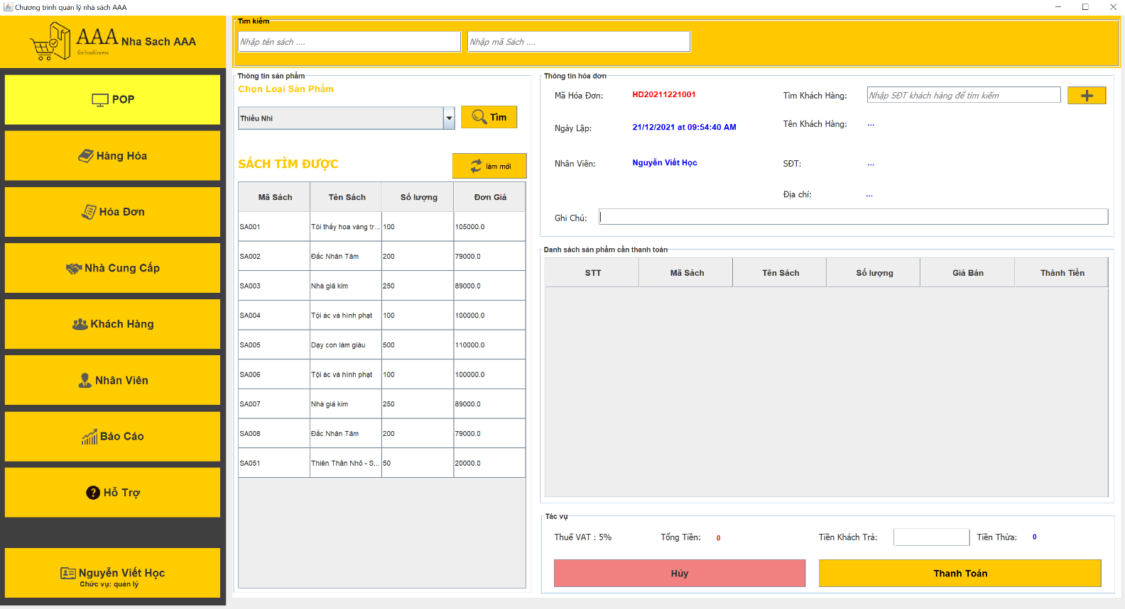

7

6

5

4

3

2

1

*Hình 5: Màn hình POP*

Tại màn hình này, nhân viên sẽ thực hiện công việc bán hàng, tạo hóa đơn, thanh toán tiền, ngoài ra còn giúp nhân viên tìm kiếm sách một cách nhanh chóng.

* Công cụ tìm kiếm sách *(Hình 5 – Mục 1)*: gồm 2 cách tìm kiếm, theo tên sách và theo loại sách
* **Tìm theo loại**: sử dụng jcombobox để tìm thể loại cần tìm
* **Tìm theo tên**: nhập tên tựa sách cần tìm, tại danh sách sản phẩm sẽ hiện hiển thị các tựa sách có tên chứa kí tự giống như thanh tìm kiếm.
* **Tìm theo mã**: nhập mã tựa sách cần tìm, tại danh sách sản phẩm sẽ hiện hiển thị các tựa sách có tên chứa kí tự giống như thanh tìm kiếm.
* Thông tin hóa đơn được lập *(Hình 5 – Mục 2)*:
* **Tìm và tạo khách hàng mới**: tại nếu khách hàng đã từng mua hàng, tìm kiếm bằng cách nhập số điện thoại. Nếu là khách hàng mới, phần mềm sẽ hỗ trợ thêm trực tiếp tại đây.
* **Thông tin nhân viên**: được mặc định là nhân viên đang đăng nhập tại hệ thống lúc đó.
* Danh sách sản phẩm cần thanh toán *(Hình 5 – Mục 3)*: Sản phẩm sau khi được chọn tại bảng sách tìm được sẽ được hiện thị tại đây.
* Nút chức năng thanh toán *(Hình 5 – Mục 4)*:
* **Nút Hủy**: hủy bỏ thanh toán, xóa các sản phẩm tại danh sách sản phẩm cần phải thanh toán
* **Nút Thanh toán**: thanh toán cũng như xuất hóa đơn theo mẫu có sẵn
* Thông tin sách tìm được *(Hình 5 – Mục 5)*: Sách hiển thị tự động tại đây sẽ là tất cả các sách trong kho sách và những quyển sách tìm được nhờ 2 công cụ tìm kiếm bên trên
* Thanh menu chức năng chính *(Hình 5 – Mục 6)*: thanh menu chuyển đổi chức năng chính của phần mềm. Thanh chức năng được phân quyền giữa các chức vụ và quyền hạn khác nhau.
* Tài khoản đăng nhập *(Hình 5 – Mục 7)*:
* **Thông tin tài khoản**: hiển thị đầy đủ thông tin nhân viên đang đăng nhập
* **Thay đổi mật khẩu**: thay đổi mật khẩu mặc định, đảm bảo công bằng trong năng suất làm việc
* **Đăng xuất**: thoát khỏi hệ thống

**3.3 Màn hình Hóa đơn**

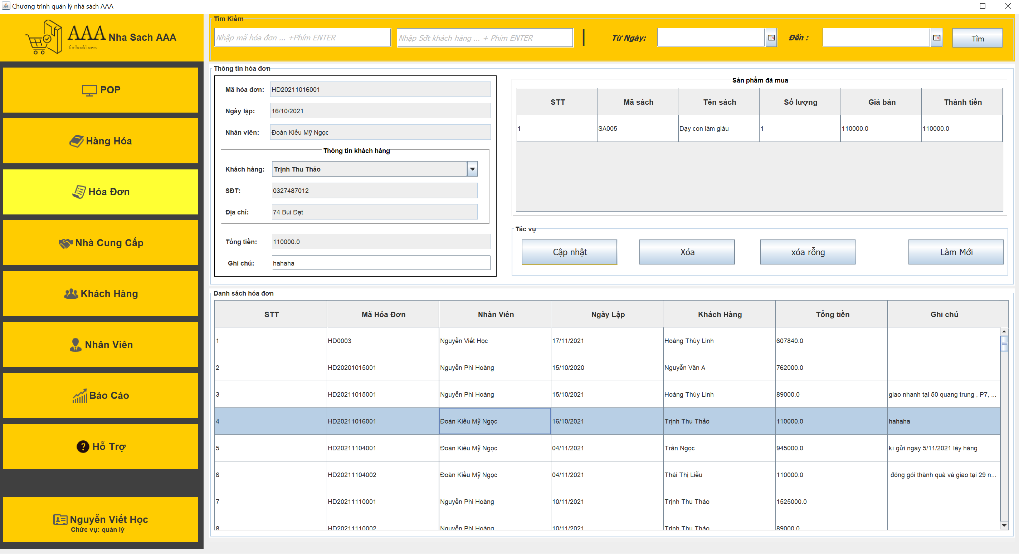 *Hình 6: Màn hình Hóa đơn*

5

4

3

2

1

Tại đây nhân viên quản lý được hóa đơn đã lập sau ca làm, hỗ trợ việc chỉnh sửa chi tiết hóa đơn nếu có khiếu nại từ khách hàng.

* Thanh tìm kiếm *(Hình 6 – Mục 1)*:
* **Tìm theo mã hóa đơn**: nhập mã hóa đơn cần tìm sau đó nhấn enter, hóa đơn cần tìm sẽ xuất hiện ở danh sách hóa đơn.
* **Tìm theo số điện thoại khách hàng:** nhập số điện thoại cần tìm sau đó nhấn enter, hóa đơn cần tìm sẽ xuất hiện ở danh sách hóa đơn.
* **Tìm theo ngày lập hóa đơn**: Chọn khoảng thời gian tìm kiếm hóa đơn, sau đó nhấn tìm, các hóa đơn cần tìm sẽ xuất hiện ở danh sách hóa đơn.
* Danh sách hóa đơn *(Hình 6 – Mục 2)*: hóa đơn sẽ được hiển thị ở đây là hóa đơn sau 1 ca làm của nhân viên đăng nhập và là kết quả sau khi sửa dụng thanh tìm kiếm.
* Sản phẩm đã mua (chi tiết hóa đơn) *(Hình 6 – Mục 3)*: chọn 1 hóa đơn trong danh sách hóa đơn, chi tiết những quyển sách sẽ xuất hiện tại đây.
* Thanh tác vụ *(Hình 6 – Mục 4)*: giúp nhân viên chỉnh sửa chi tiết hóa đơn (Cập nhật, xóa), xóa rỗng giúp khôi phúc lại trạng thái ban đầu (trạng thái rỗng) của thông hóa đơn và sản phẩm đã mua.
* Thông tin hóa đơn *(Hình 6 – Mục 5)*: sau khi chọn 1 hóa đơn, thông tin về hóa đơn như người lập, khách hàng, thời gian lập hóa đơn và ghi chú sẽ hiển thị tại đây.

**

1

2

*Hình 7: Màn hình Báo cáo thống kê của quản lý*

Tại màn hình này, nhân viên sẽ thống kê được doanh thu, sản phẩm theo khoảng thời gian được chọn.

* Thanh tác vụ *(Hình 7 – Mục 1)*: chọn khoản thời gian muốn thống kê, nhấn thống kê để xem kết quả.
* Kết quả thống kê *(Hình 6 – Mục 3)*: kết quả thống kê sẽ hiển thị tại đây dưới dạng biểu đồ cột, hiệu quả trực quan để dễ dàng so sánh doanh thu trong ngày.

**3.5 Màn hình Tài khoản**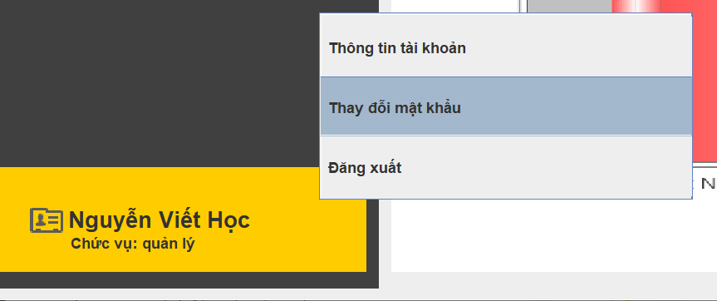

*Hình 8: Các chức năng quản lý tài khoản*

Tại đây sẽ có đầy đủ các chức năng quản lý thông tin tài khoản đang đăng nhập *(Hình 8)* như:

* Thông tin tài khoản *(Hình 8.1)*
* Thay đổi mật khẩu *(Hình 8.2)*: yêu cầu thông tin đổi mật khẩu
* Đăng xuất

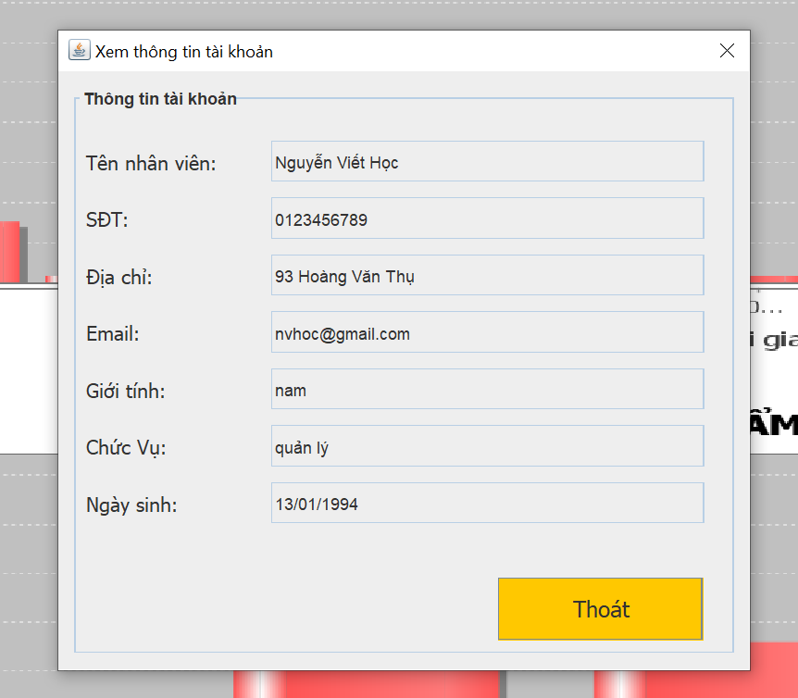

*Hình 8.1: Màn hình Thông tin tài khoản*

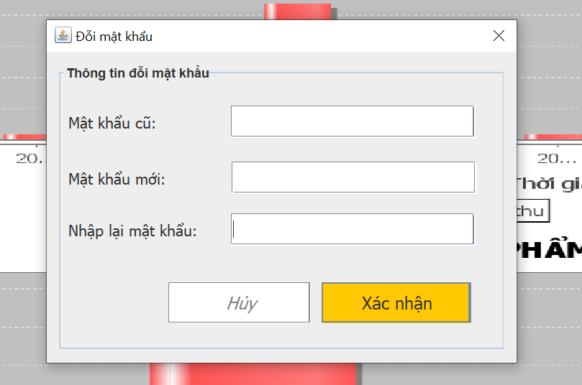

*Hình 8.2: Màn hình Đổi mật khẩu*

**

3

2

4

1

*Hình 10: Màn hình quản lý hàng hóa*

Tại màn hình này nhân viên có thể thêm sách được nhập vào, sửa thông tin sách cũ, tìm kiếm tựa sách.

* Thanh tìm kiếm *(Hình 10 – Mục 1)*: nhập tên tựa sách cần tìm, tại danh sách sản phẩm sẽ hiện hiển thị các tựa sách có tên chứa kí tự giống như thanh tìm kiếm.
* Thông tin sản phẩm *(Hình 10 – Mục 2)*:
* **Mã sách**: không cần nhập vì sẽ được tạo tự động dựa theo mẫu có sẵn.
* **Tên sách, tác giả, số lượng, đơn giá**: yêu cầu nhập vào Jtextfied theo các biểu thức chính quy mà hệ thống đưa ra, nếu nhập sai sẽ có thông báo trả về.
* **Năm sản xuất, năm xuất bản**: sử dụng công cụ có sẵn để chọn năm, hoặc nhập trực tiếp vài khung bên trái.
* **Thể loại, Nhà cung cấp**: với trường hợp thể loại, nhà cung cấp của tựa sách có sẵn, sử dụng Jcombobox để lựa chọn. Ngược lại, sửa dụng dấu cộng bên cạnh để thêm trực tiếp.
* Bảng tác vụ *(Hình 10 – Mục 3)*: các chức năng giúp nhân viên có thể cập nhật sách (thêm, xóa, sửa), xóa rỗng giúp khôi phúc lại trạng thái ban đầu (trạng thái rỗng) của thông tin sản phẩm.
* Danh sách sản phẩm *(Hình 10 – Mục 4)*: hiển thị tất cả các tựa sách đã được lưu trữ, hoặc kết quả của việc tìm kiếm thành công.

**

4

3

2

1

*Hình 11: Màn hình quản lý nhà cung cấp*

Tại màn hình này nhân viên có thể thêm nhà cung cấp được nhập vào, sửa thông tin nhà cung cấp cũ, tìm kiếm nhà cung cấp.

* Thanh tìm kiếm *(Hình 11 – Mục 1)*: nhập tên nhà cung cấp cần tìm, tại danh sách nhà cung cấp sẽ hiện hiển thị các nhà cung cấp có tên chứa kí tự giống như thanh tìm kiếm.
* Bảng tác vụ *(Hình 11 – Mục 2)*: các chức năng giúp nhân viên có thể cập nhật nhà cung cấp (thêm, xóa, sửa), xóa rỗng giúp khôi phúc lại trạng thái ban đầu (trạng thái rỗng) của thông tin nhà cung cấp.
* Thông tin nhà cung cấp *(Hình 11 – Mục 3)*:
* **Mã NCC**: không cần nhập vì sẽ được tạo tự động dựa theo mẫu có sẵn.
* **Tên NCC, email, địa chỉ, số điện thoại**: yêu cầu nhập vào Jtextfied theo các biểu thức chính quy mà hệ thống đưa ra, nếu nhập sai sẽ có thông báo trả về.
* Danh sách nhà cung cấp *(Hình 11 – Mục 4)*: hiển thị tất cả các nhà cung cấp đã được lưu trữ, hoặc kết quả của việc tìm kiếm thành công.

**3.8 Màn hình khách hàng**

4

3

2

1

*Hình 12: Màn hình quản lý khách hàng*

Tại màn hình này nhân viên có thể thêm khách hàng được nhập vào, sửa thông tin khách hàng cũ, tìm kiếm khách hàng.

* Thanh tìm kiếm *(Hình 12 – Mục 1)*: nhập tên khách hàng cần tìm, tại danh sách khách hàng sẽ hiện hiển thị các khách hàng có tên chứa kí tự giống như thanh tìm kiếm.
* Bảng tác vụ *(Hình 12 – Mục 2)*: các chức năng giúp nhân viên có thể cập nhật nhân viên (thêm, xóa, sửa), xóa rỗng giúp khôi phúc lại trạng thái ban đầu (trạng thái rỗng) của thông tin nhân viên.
* Thông tin khách hàng *(Hình 12 – Mục 3)*:
* **Mã Khách hàng**: không cần nhập vì sẽ được tạo tự động dựa theo mẫu có sẵn.
* **Họ tên, số điện thoại, địa chỉ**: yêu cầu nhập vào Jtextfied theo các biểu thức chính quy mà hệ thống đưa ra, nếu nhập sai sẽ có thông báo trả về.
* Danh sách khách hàng *(Hình 12 – Mục 4)*: hiển thị tất cả các khách hàng đã được lưu trữ, hoặc kết quả của việc tìm kiếm thành công.

**

4

3

2

1

*Hình 13: Màn hình quản lý nhân viên*

Tại màn hình này quản lý có thể thêm nhân viên được nhập vào, sửa thông tin nhân viên sai thông tin, tìm kiếm nhân viên.

* Thanh tìm kiếm *(Hình 13 – Mục 1)*: nhập tên nhân viên cần tìm, tại danh sách nhân viên sẽ hiện hiển thị các nhân viên có tên chứa kí tự giống như thanh tìm kiếm.
* Bảng tác vụ *(Hình 13 – Mục 2)*: các chức năng giúp quản lý có thể cập nhật nhân viên (thêm, xóa, sửa), xóa rỗng giúp khôi phúc lại trạng thái ban đầu (trạng thái rỗng) của thông tin nhân viên.
* Thông tin nhân viên *(Hình 13 – Mục 3)*:
* **Mã nhân viên**: không cần nhập vì sẽ được tạo tự động dựa theo mẫu có sẵn.
* **Email, địa chỉ, Tên nhân viên, số điện thoại**: yêu cầu nhập vào Jtextfied theo các biểu thức chính quy mà hệ thống đưa ra, nếu nhập sai sẽ có thông báo trả về.
* **Giới tính**: chọn radiobutton để lựa chọn giới tính
* **Ngày sinh, ngày bắt đầu làm:** sử dụng công cụ chọn ngày tháng, hoặc có thể nhập trực tiếp dưới dạng dd/mm/yyyy.
* Danh sách nhân viên *(Hình 13 – Mục 4)*: hiển thị tất cả các nhân viên đã được lưu trữ, hoặc kết quả của việc tìm kiếm thành công.

**3.10 Màn hình Báo cáo thống kê – nhân viên bán hàng**

*Hình 14: Màn hình Báo cáo thống kê của nhân viên bán hàng*

Tại màn hình này nhân viên bán hàng sẽ nhìn thấy thống kê chi tiết sau mỗi ca làm. Từ màn hình này nhân viên bán hàng ghi nhận lại thành quả của mình để kết thúc ca làm việc.